ORIENTAÇÕES PARA SUBMISSÃO DE RELATÓRIO FINAL DE PROJETO NO PROGRAMA INSTITUCIONAL DE INICIAÇÃO TECNOLÓGICA E INOVAÇÃO DA UNIVERSIDADE PRESBITERIANA MACKENZIE

Siga corretamente as instruções e elabore seu projeto de acordo com as normas.
FORMATAÇÂO:
Os projetos deverão ter a seguinte estrutura:
- mínimo de 8 e máximo de 20 páginas em folha tamanho A4;
- configuração da página: margens superiores e inferiores 2,0 cm, margem direita 2,0 cm e margem esquerda 3,0 cm;
- formatação de parágrafo: alinhamento justificado, espaço entre linhas de 1,5 e espaçamento depois do parágrafo de 6 pt;
- título do projeto - fonte Arial tamanho 11, negrito, maiúscula;
- corpo do texto - fonte Arial tamanho 11;
- SEM os elementos pré-textuais (capa, folha de rosto etc); e
- COM IDENTIFICAÇÃO do autor, orientador e Unidade Acadêmica de origem.
Antes de submeter o relatório faça uma leitura completa e uma revisão rigorosa de língua portuguesa. É fundamental a apresentação de um texto bem escrito, isento de erros ortográficos e gramaticais.
As dúvidas referentes à submissão do relatório devem ser esclarecidas com a Coordenadoria de Inovação e Tecnologias.
A iniciação Tecnológica pressupõe uma pesquisa aplicada que envolve a criação/sistematização de um produto, processo, serviço e os resultados devem apontar de forma concreta para este objetivo. Assim é recomendado que o relatório apresente de forma sistemática o produto/processo/serviço nos resultados.
Para facilitar e auxiliar a elaboração deste relatório sugere-se observar o livro Metodologia para trabalhos práticos e aplicados (https://pergamum.mackenzie.br/acervo/345416) cuja sistematização do relatório se organizada a partir do esquema:
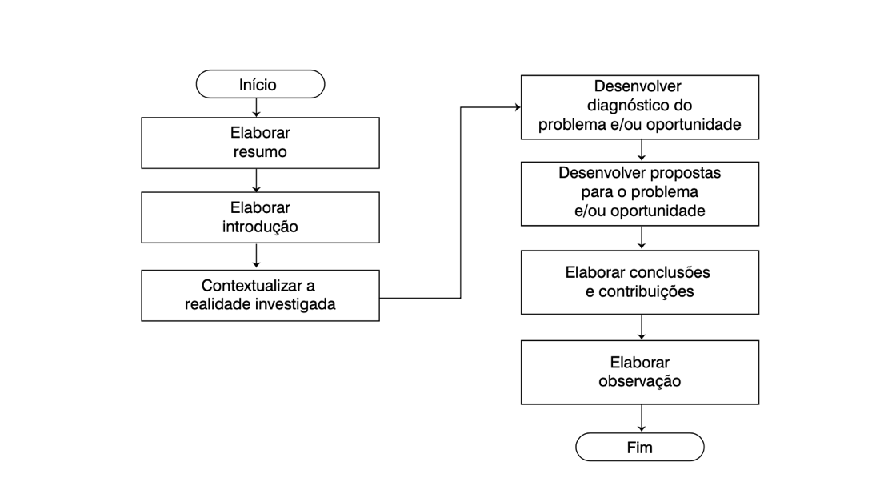
Fonte: Marcondes (et al, 2017, p. 73).

RELATÓRIO FINAL: <TÍTULO DO PROJETO>
VIGÊNCIA (de acordo com o edital)
ALUNO: <nome completo + TIA>
ORIENTADOR: <nome completo + DRT>
UNIDADE ACADÊMICA: <unidade>
APOIO (indicar bolsa – tipo / voluntário)
Área do Conhecimento: (de acordo com a tabela de áreas de conhecimento CNPq) (http://lattes.cnpq.br/documents/11871/24930/TabeladeAreasdoConhecimento.pdf/d192ff6b-3e0a-4074-a74d-c280521bd5f7)
Resumo
(Resumo de até 250 palavras contendo o objetivo, material e métodos, resultados e conclusão. Breve descrição de outras atividades realizadas)
Palavras-chave: (até 6 palavras-chave separadas por vírgula)

1. Introdução (atualização da literatura)
(Apresentar uma breve introdução com revisão de literatura atualizada referente ao trabalho que foi desenvolvido. A introdução deve apresentar a importância do trabalho para a sociedade)

2. Objetivo
(Apresentar o principal objetivo do trabalho que foi desenvolvido)

3. Desafio Tecnocientífico
(Descrever os desafios tecnocientíficos previstos para o projeto apresentando as soluções existentes em uso no mercado, organizações ou sociedade.)

4. Solução Desenvolvida
(Descreva as características principais da solução desenvolvida no projeto e argumente sobre seu potencial para solução do problema abordado no projeto.)

5. Etapas Realizadas
(Descreva os passos realizados e a metodologia utilizada no desenvolvimento do projeto.)

8. Resultados e Avanços Obtidos
(Descreva os principais resultados científicos (conhecimento) e tecnológicos (produtos/processos/serviços) do projeto. Explique como esses resultados contribuíram para a superação dos desafios técnocientíficos do projeto.)

8.1. Produtos/Processos/Serviços Alcançados
Apresente, se houver, os resultados de criação e disponibilização de novos produtos/processos/serviços, propriedade intelectual, divulgação tecnológica, capacitação profissional, incentivo à inovação e empreendedorismo, entre outros resultados possíveis.). Apresente protótipos, esquemas, gráficos, quadros-sínteses, imagens, vídeos, links que possam evidenciar os resultados da pesquisa.
Incluir destaque: Ao apresentar os resultados, procure incluir boxes de destaque para considerações/constatações que possam evidenciar descobertas, resultados de impacto na pesquisa.

9. Cenário de Aplicação e Impactos
(Descreva como será a aplicação da solução proposta. Por exemplo, como pode ser usada/explorada por empresas, pessoas/consumidores, setor público ou terceiro setor. (Ressalte os impactos - sociais, ambientais, econômicos - associados a essa aplicação.)

11. Aprendizagem Propiciada
(Descreva de forma sucinta a aprendizagem propiciada pelo desenvolvimento do projeto, apontando o seu desenvolvimento pessoal, formativo e profissional. Elenque pontos fortes e/ou limites que o projeto lhe possibilitou identificar ao longo do percurso. Aponte as contribuições da pesquisa para sua formação).

12. Outras Atividades/Informações
(Descreva outras atividades advindas ou relacionadas ao projeto, participação em eventos ou outras informações que julgar necessário).
Referências
(Enumere as referências importantes relacionadas ao projeto no formato ABNT. Inclua referências a fontes de informação tecnológica/propriedade intelectual relacionadas ao projeto: patentes, registo de software etc, se houver. No link a seguir é possível encontrar as regras para cada tipo de referência, diretamente, no site da ABNT.https://www.normasabnt.org/referencias-bibliograficas/#Quais_sao_os_modelos_de_referencias)
MARCONDES, Reynaldo Cavalheiro et al. Metodologia para trabalhos práticos e aplicados: administração e contabilidade. São Paulo, SP: Ed. Mackenzie, 2017. 1 recurso eletrônico. (Coleção Conexão inicial, 18). ISBN 9788582936375. Disponível em: https://www.mackenzie.br/fileadmin/ARQUIVOS/Public/6-pos-graduacao/upm-higienopolis/mestrado-doutorado/admin-desen-negocios/2018/Livro_Metodologia_trabalhos_praticos.pdf. Acesso em: 11 set. 2019.
UNIVERSIDADE PRESBITERIANA MACKENZIE. Guia Mackenzie de trabalhos acadêmicos [livro eletrônico]/ Universidade Presbiteriana Mackenzie – 2. ed., atual. – São Paulo: Editora Mackenzie, 2021. Disponível em https://www.mackenzie.br/fileadmin/ARQUIVOS/Public/top/midias_noticias/editora/2022/Guia_Mackenzie_2021_revisado.pdf

APÊNDICE
(Incluir requisitos adicionais, quando julgar necessário)

*** TAMANHO MÍNIMO DE 8 PGS E MÁXIMO DE 20 PGS ***

